新 书 推 荐
《洛奇·罗布斯达》系列
Rocky Lobstar series

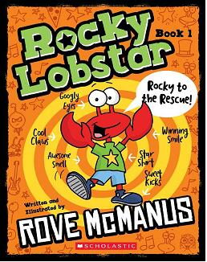
（第一册）
中文书名：《洛奇大救援！》
英文书名：Rocky to the Rescue!
作 者：Rove McManus
出 版 社：Scholastic AU
代理公司：ANA/Connie
出版时间：2019年10月
代理地区：中国大陆、台湾
页 数：192页
审读资料：电子材料
类 型：7-12岁儿童小说

内容简介：

- 由澳大利亚演员和电视名人ROVE McMANUS编写和绘制的新小说系列！
- 龙虾洛奇的滑稽故事——他是费利迪的精彩杂耍嘉年华的明星！
- 一部含有超多插图的有趣故事，对于所有阅读水平的人都是完美的系列。
- 一部混合了叙事，漫画面板，泡泡对话框和搞笑插图的抓人眼球的系列。

“嗨！我是洛奇·罗布斯达。我是个半人半龙虾的混血。”
洛奇是费利迪精彩的杂耍嘉年华的明星。但是演出不能没有观众！
洛奇和他的朋友们能想出拯救这场演出的计划吗？还是说它注定只能生活在某个水族馆肮脏的游泳池里？

作者简介：

罗夫·麦克马纳斯（ROVE MCMANUS）是澳大利亚的主要演员和电视节目主持人，同时他还拥有令人难以置信的秘密才能——他也是一名插画家！

内文插图：
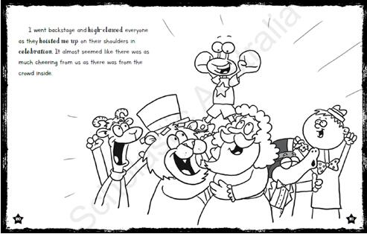
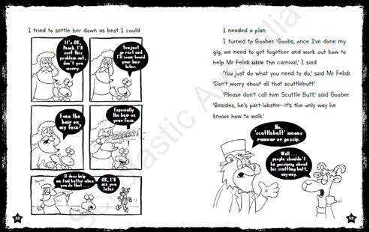

谢谢您的阅读！
请将回馈信息发至：萧涵糠(Connie Xiao)
安德鲁﹒纳伯格联合国际有限公司北京代表处
北京市海淀区中关村大街甲59号中国人民大学文化大厦1705室, 邮编：100872
电话：010-82449325
传真：010-82504200
Email: Connie@nurnberg.com.cn
网址：www.nurnberg.com.cn
微博：http://weibo.com/nurnberg
豆瓣小站：http://site.douban.com/110577/
微信订阅号：ANABJ2002


